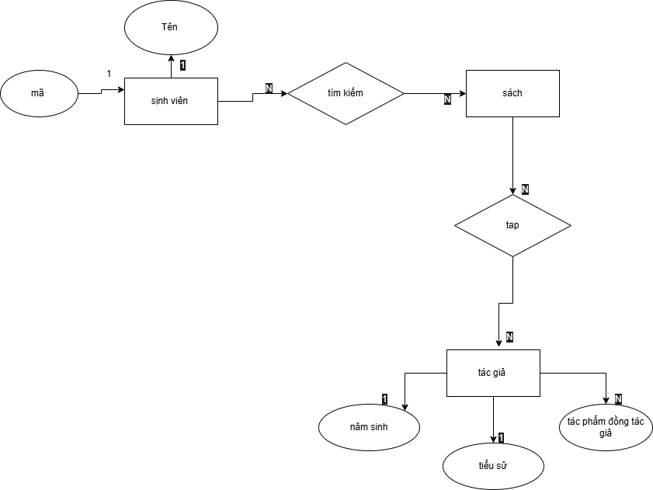
Việc sử dụng chỉ tên đầy đủ của từng sinh viên có thể gây nhầm lẫn do sẽ có những trường hợp mà sinh viên có thể trùng tên nhau. Nếu trùng tên và không có mã sinh viên sẽ dẫn đến nhầm lẫn thông tin và sai lệch thông tin

